Sujets ES / L des épreuves Enseignement Scientifique
Session 2012 - Asie

Durée de l'épreuve : 1 h 30 - Coefficient : 2

L'usage de la calculatrice est strictement interdit.
Le candidat doit traiter les trois parties qui sont indépendantes les unes des autres.

PARTIE 1 (8 points)

NOURRIR L'HUMANITÉ

En septembre 2011, huit cas graves de botulisme ont été recensés dans le sud de la France. Après avoir mené des recherches et effectué des analyses, les autorités ont trouvé l'aliment à l'origine des maux dont souffraient les huit patients : de la tapenade d'olives vertes, mal stérilisée dans un appareil de type lessiveuse.
On cherche à comprendre si l'appareil de stérilisation est en cause.

Document 1 : Informations sur Clostridium botulinum, agent pathogène responsable du botulisme

Le botulisme est une maladie paralytique rare mais grave due à une neurotoxine bactérienne: la toxine botulique. Celle-ci est produite par différentes-espèces de bactéries anaérobies du genre Clostridium, la plus connue étant Clostridium botulinum.

- Cycle de développement de Clostridium botulinum en fonction des conditions du milieu
Spores de
Clostridium botulinum

Dans un milieu de vie Dans un milieu de vie favorable,
défavorable : température Exemple : intestin humain,
inférieure à 10°C, température à 37°C.
absence d’eau …
Bactéries de
Clostridium botulinum
Toxine botulique Paralysie
notamment des
muscles respiratoires
Légende : conduisant à la mort
par asphyxie
Entraîne

Produit

Se transforme en…
Spores
Formes de vie de la bactérie

- Quelques températures importantes pour Clostridium botulinum

 | Température
Croissance de la bactérie | Entre 5 °C et 37 °C
Transformation de la spore en bactérie | Aux alentours de 37 °C
Destruction de la toxine botulique et des bactéries | Supérieure à 80 °C
Destruction des spores les plus thermorésistantes | Supérieure à 120 °C
Document 2 : Quelques conditions de pression et de température de vaporisation de l'eau

 | Pression en hPa* | Température de vaporisation de l'eau en °C
Dans un stérilisateur de type lessiveuse | 1 013 | 100
Dans un autoclave de type « cocotte minute » | 2 061 | 121

* 1 hPa = 100 Pa

Document 3 : Appareils domestiques utilisés pour stériliser des conserves

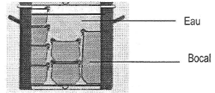 | 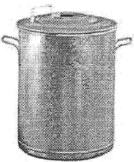  Stérilisateur de type  « lessiveuse »
  Mise en place des bocaux dans un stérilisateur type « lessiveuse » ou dans un autoclave type « cocotte minute »
Autoclave de type « cocotte minute » 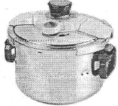
  C'est une « marmite à pression » qui permet la cuisson à la vapeur ; cet appareil est muni d'un système de verrouillage permettant de cuire rapidement et à une température élevée : jusqu'à 121°C.
  C'est une marmite dans laquelle les conserves doivent être stérilisées deux fois à 24 heures d'intervalle pour être certain d'éliminer toutes les formes de bactéries.
  Un premier chauffage à 100°C détruit les bactéries et les toxines. Seules les spores subsistent. La durée de stérilisation est fonction de l'aliment stérilisé.
  On laisse reposer 24 heures. Au cours du refroidissement, les spores germent en bactéries. On porte à ébullition une deuxième fois, pendant la même durée. Les bactéries issues des spores sont totalement détruites, avant d'avoir eu le temps de se transformer en spores à nouveau.

COMMENTAIRE RÉDIGÉ :

Suite à l'intoxication par la tapenade, on a pu lire dans le journal local: « ... La tapenade avait été réalisée avec un appareil de type lessiveuse, inadapté pour la stérilisation. »

Expliquez au journaliste, auteur de l'article, que le respect du mode opératoire du stérilisateur de type « lessiveuse », tout comme celui de la « cocotte minute », aurait pu éviter cette intoxication alimentaire.

Vous développerez votre argumentation en vous appuyant sur les documents et vos connaissances.

PARTIE 2 (6 points)

REPRÉSENTATION VISUELLE

Vous êtes infirmier(e) scolaire et vous recevez les parents de Mélanie, 5 ans, élève en grande section de maternelle.
Les parents de Mélanie sont inquiets car elle a .tendance à se pencher exagérément sur ses cahiers quand elle dessine.

Document 1 : Evolution de la longueur du globe oculaire chez l'Homme

A la naissance, un œil humain mesure entre 16,5 et 18 mm. Vers l'âge de 18 mois, sa taille a augmenté d'environ 3,5 mm. On note ensuite une évolution régulière de 1 mm par an jusqu'à l'âge de 3 ou 4 ans puis de 0,1 mm par an. La taille définitive de l'œil n'est atteinte que vers 14 ou 15 ans.
D'après « Ophtalmologie pédiatrique » Par Denise Godoé-Jolly, Jean-Louis Dufier, 1992

Document 2 :
Hypermétropie et myopie : le laser s'adapte à chaque œil et sculpte la cornée sur mesure.

Révolution des années 1990, la chirurgie de la cornée au laser (lasik) destinée aux myopes et aux hypermétropes entre dans une nouvelle ère : celle du laser unique. Jusqu'ici en effet, le top du lasik faisait intervenir deux lasers : l'un dit « femto seconde » qui découpe la superficie de la cornée sur un peu moins d'un quart de son épaisseur grâce à des impulsions extrêmement brèves (d'une femto seconde soit 10⁻¹⁵ seconde) et l'autre dit « excimère » qui sculpte la surface située juste en dessous. On constate que 90% des patients retrouvent une acuité visuelle suffisante sans correction.
« Maintenant, les constructeurs étudient la possibilité d'un laser tout-en-un qui pourrait à la fois découper et sculpter dans le même temps opératoire » annonce Damien Gatinel, chef de service et spécialiste de chirurgie réfractive à la fondation Rothschild.
D'après Science et Vie Novembre 2009

QUESTIONS :

1- Le schéma de l'annexe 1 représente le modèle de l'œil réduit de Mélanie.
Indiquez à quelle partie de l'œil réel correspondent les éléments notés a et b.

2- Complétez le schéma de l'annexe 1 en construisant les rayons lumineux issus de l'objet A1B1 (le dessin de Mélanie à distance normale) et de l'objet A2B2 (le dessin de Mélanie tel qu'elle le positionne).
Vous préciserez, grâce à ces rayons, où est située l'image A'2B'2 perçue par l'œil de Mélanie lorsqu'elle observe l'objet A2B2.
Vous montrerez, grâce à .ces rayons, que Mélanie ne peut pas voir nettement l'image A'1B1' si l'objet est A1B1.

3- A l'aide de vos connaissances, de l'annexe 1 complétée, et des documents 1 et 2, expliquez aux parents inquiets que le comportement de Mélanie quand elle dessine vient probablement d'un défaut de la vision que vous nommerez et informez-les des solutions qui existent pour le corriger.
Pour chaque solution, vous préciserez l'origine de l'effet bénéfique.

ANNEXE 1 A RENDRE AVEC LA COPIE

Partie 2 : Thème " Représentation Visuelle " - Question 2
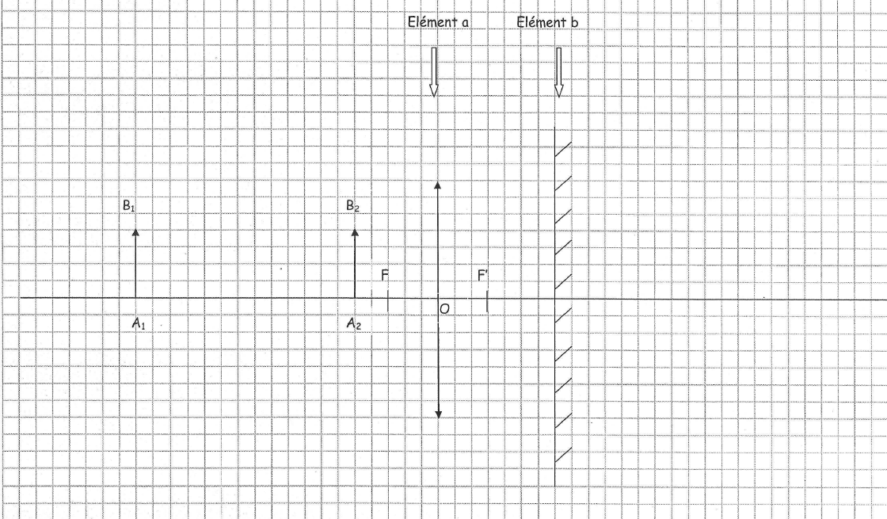

PARTIE 3 (6 points)
FÉMININ - MASCULIN

Question 1 :

On réalise la castration de cochons d'Inde mâles, puis on injecte une dose de testostérone (hormone sécrétée par les testicules) à une partie de ces animaux.
On observe leur comportement sexuel en comptant le nombre de copulations (= accouplements), en unités arbitraires notées u.a.
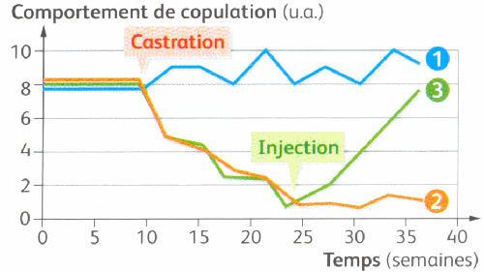
Évolution du comportement sexuel chez le cochon
Lot 1 : Cochon témoin
Lot 2 : Cochon castré
Lot 3 : Cochon castré auquel on injecte la dose de testostérone

On cherche à identifier les facteurs qui contrôlent le comportement sexuel des cochons d'Inde.
a- Rédigez l'hypothèse émise par les chercheurs qui a conduit à réaliser la castration des cochons d'Inde du lot 2
b- Rédigez l'hypothèse émise par les chercheurs qui a conduit à réaliser l'injection de testostérone chez les cochons d'Inde castrés du lot 3.
c- Répondez à la question 1-c) sur l'annexe 2.
Question 2 :

Mr et Mme X tentent d'avoir un enfant sans succès depuis deux ans. Ils ont consulté un médecin qui leur a fait subir différents tests.
Voici les résultats des examens réalisés par Monsieur et Madame X.

Document : Résultats des examens de Monsieur et Madame X

Extrait du spermogramme de Mr X | Données de référence
  Volume: 3 ml  Viscosité: Normale  pH = 8 | NUMERATION  (x 10⁶/ ml) :  31 spermatozoïdes
  MOBILITE - VITALITE:
  spermatozoïdes mobiles : 05 %
   | Nombre de spermatozoïdes
  Numération | supérieur à 20 x 10⁶ par ml de sperme
  Mobilité | Plus de 50 % de formes mobiles dans le sperme

Hystérographie de Mme X  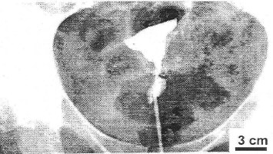  L'hystérographie consiste à injecter un produit de contraste (apparaissant blanc sur une radiographie) par le col de l'utérus et à voir s'il passe bien dans les voies génitales. | Données de référence : Hystérographie normale et son interprétation  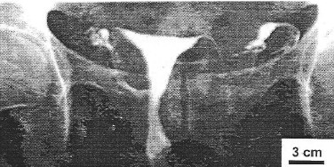  Interprétation :  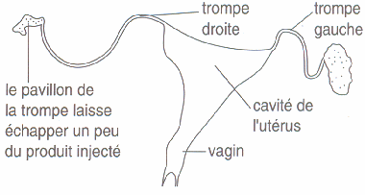
On cherche à comprendre la cause de l'infertilité du couple.
Répondez à la question 2 sur l'annexe 2.

Question 3 :

A dix huit ans, une jeune fille consulte un médecin car elle n'a jamais eu ses règles. L'exploration échographique ayant fait apparaître des ovaires atrophiés (de petite taille), le médecin lui prescrit la réalisation d'un caryotype.
Le résultat est présenté sur le document 1.
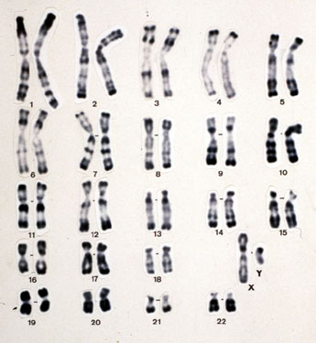
Document 1 : Caryotype de la patiente

D'après http://www.cnrs.fr

Document 2 : Analyse génétique de la patiente.

En parallèle, on réalise une analyse fine des gènes portés par les chromosomes sexuels, en particulier un gène porté par le chromosome Y.
L'analyse révèle que ce gène est porteur d'anomalies.

On cherche à relier le caryotype aux symptômes qui ont conduit cette jeune fille à consulter.
Rédigez un court texte pour expliquer l'origine des symptômes de cette jeune fille.

ANNEXE 2 : A RENDRE AVEC LA COPIE

PARTIE 3 : THEME « FEMININ/MASCULIN »

Question 1 c)

Cochez uniquement la réponse exacte

A partir des seuls résultats expérimentaux présentés sur ce graphique on peut prouver par la comparaison des lots :
1 et 2 que la testostérone stimule le comportement copulatoire
2 et 3 que la testostérone freine le comportement copulatoire
1 et 3 que la testostérone freine le comportement copulatoire
2 et 3 que la testostérone stimule le comportement copulatoire

Question 2 :

Cochez uniquement la réponse exacte

La lecture de ces résultats, permet de dire que la cause de l'infertilité de ce couple :
vient de Mr X seul
vient de Mme X seule
vient de Mr et Mme X
ne peut pas être établie

